ГОСТ 34

**Техническое задание на аппаратно-программный комплекс (АПК) «Создание системы контроля движения с отслеживанием динамики изменений. Создание системы кодирования и декодирования азбуки Морзе. Создание системы видеонаблюдения с функцией распознавания движения на Raspberry Pi».**

**1. Наименование ОКР, основание, исполнитель и сроки выполнения ОКР**

**1.1 Наименование ОКР:** Создание системы контроля движения с отслеживанием динамики изменений. Создание системы кодирования и декодирования азбуки Морзе. Создание системы видеонаблюдения с функцией распознавания движения на Raspberry Pi

**1.2 Основание для выполнения ОКР:** Лабораторная работа № 3

Подпункт (3.1, 3.2, 3.3)

Заказчик - учебное заведение Финансовый университет при правительстве РФ,

Цель - создание учебного оборудования для студентов

Создание аппаратно-программного комплекса (далее – АПК)

**1.3 Исполнитель ОКР:** Команда разработчиков из 4-х человек (команда «Молочный шоколад»): Альбеков Исхан Магомедович, Гасанов Саид Бахтиярович, Карпеков Михаил Ильич, Садеев Асхат Маратович.

**1.4 Срок выполнения ОКР: до 26.11.2023**

**2. Цель выполнения ОКР, наименование и индекс изделия**

**2.1 Цель ОКР:**

АПК-001:тестирование инфракрасного датчика датчика движения.

АПК-002: создание генератора кода Морзе на основе платы Arduino Uno, который будет принимать символы из окна монитора последовательной связи и конвертировать их в код Морзе с помощью зуммера.

АПК-003: создание системы видеонаблюдения с помощью инструмента «Picamera» на Raspberry Pi 4 и сохранение видеозаписи в созданном сервере.

**2.2 Наименование и индекс образца:**

Система контроля движения с отслеживанием динамики изменений – АПК-001.

Система кодирования и декодирования азбуки Морзе – АПК-002.

Система видеонаблюдения - АПК-003.

**3.1 Состав изделия:** Аппаратно-программный комплекс.

Подробный состав:

АПК-001:

* Arduino Uno, 1 шт.
* Беспаечная макетная плата, 1 шт.
* Соединительные провода
* Модуль HC-SR501, 1 шт.

АПК-002:

* Arduino Uno, 1 шт.
* USB-кабель для соединения с компьютером.
* Светодиод, 1 шт.
* Резистор 220 Ом, 1 шт.
* Зуммер (buzzer или пищалка), 1 шт.
* LCD-дисплей Liquid Crystal I2C, 1 шт.
* Беспаечная макетная плата, 1 шт.
* Соединительные провода.

АПК-003:

* Raspberry Pi 4, 1 шт.
* Raspberry Pi Camera Module, 1 шт.
* Ethernet-кабель.
* USB-C кабель и блок-питания (можно обойти без него и подключиться к компьютеру по USB-разъёму).

**3.2 Требования назначения**

**3.2.1 Назначение:**

* АПК-001: часть системы безопасности (например: системы видеонаблюдения)
* АПК-002: обучалка азбуки Морзе.
* АПК-003: также как АПК-001.

**3.2.2 Функции:**

АПК-001: отслеживание движения пироэлектрическим инфракрасным (PIR) датчиком движения.

АПК-002: считывание введённого сообщения и вывод на светодиод, зуммер и lcd-экран

АПК-003: видеозапись и сохранение в заданную папку и в папку сервера FTP или Nextcloud.

**3.2.3 Метрологические характеристики:**

АПК-001:

Датчик HC-SR501:

* Широкий диапазон рабочего напряжения: 4,5 – 20 В постоянного тока;
* Потребляемый ток покоя: ≈50 мкА;
* Напряжение на выходе: 3.3 В;
* Рабочая температура: от -15° C до 70° C;
* Размеры: 32*24 мм;
* Два режима работы;
* Максимальный угол обнаружения – 110°;
* Максимальная дистанция срабатывания – от 3 до 7 м (регулируется); При температуре более 30°C это расстояние может уменьшаться.

АПК-002:

Liquid Crystal I2C:

* Напряжение питания: 5 В
* Интерфейс: от I2C до 4-битных линий данных и управления ЖК-дисплеем.
* Регулировка контрастности: встроенный потенциометр.
* Управление подсветкой: прошивка или перемычка.
* Размер платы: 80х36 мм.

АПК-003:

Raspberry Pi Camera Module:

* Модуль камеры Sony IMX219;
* Разрешение: 8 МПиксель.

**3.2.4 Требования к электропитанию:** Напряжение питания – 5 Вольт. Для питания Arduino Uno используется разъём USB-A к USB-B. А для Raspberry Pi 4 используется USB-C К USB-A.

**3.3 Требования электромагнитной совместимости:** АПК должен соответствовать стандарту ISO 14443.

**3.4 Требования живучести и стойкости к внешним воздействиям:** АПК должен быть защищен от внешних воздействий и обеспечивать надежную работу в различных условиях эксплуатации.

**3.5 Требования надежности:** АПК должен обеспечивать надежную работу в течение всего срока эксплуатации.

**3.6 Требования эргономики, обитаемости и технической эстетики:** требование не выдвигалось.

**3.7 Требования к эксплуатации, хранению, удобству технического обслуживания и ремонта:** требование не выдвигалось.

**3.8 Требования транспортабельности:** АПК должен быть размером на подобие ТВ-бокса (~50x50x20см) (портативным).

**3.9 Требования безопасности:** АПК должен соответствовать требованиям безопасности при эксплуатации. Также необходимо убедиться, что все электрические компоненты и соединения надежно изолированы и защищены от возможных коротких замыканий. Все провода и кабели должны быть прочными и без повреждений. При монтаже устройства необходимо соблюдать правила электробезопасности, такие как отключение питания перед началом работ и использование изолирующих инструментов.

Что касается информационной безопасности, то стоит уделить вниманию защиты FTP и Nextcloud сервера в Raspberry Pi. Нужно защитить его сложным паролем в root пользователе и в форме аутентификации.

**3.10 Требования стандартизации и унификации:** требование не выдвигалось.

**3.11 Требования технологичности:** требование не выдвигалось.

**4. Технико-экономические требования**

**4.1 Эскизный проект**

1. 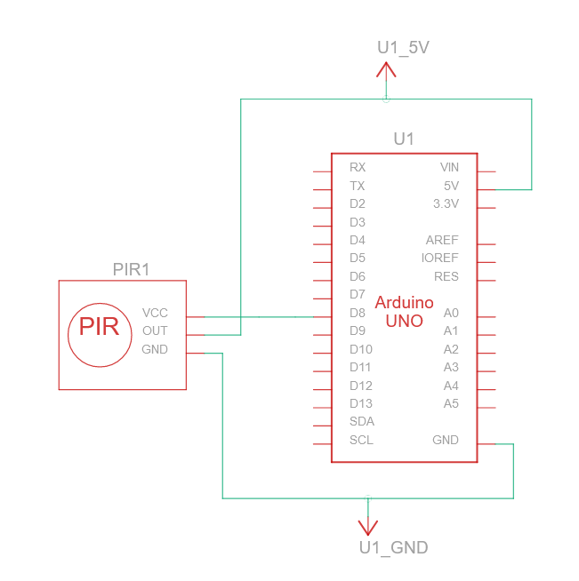
2. 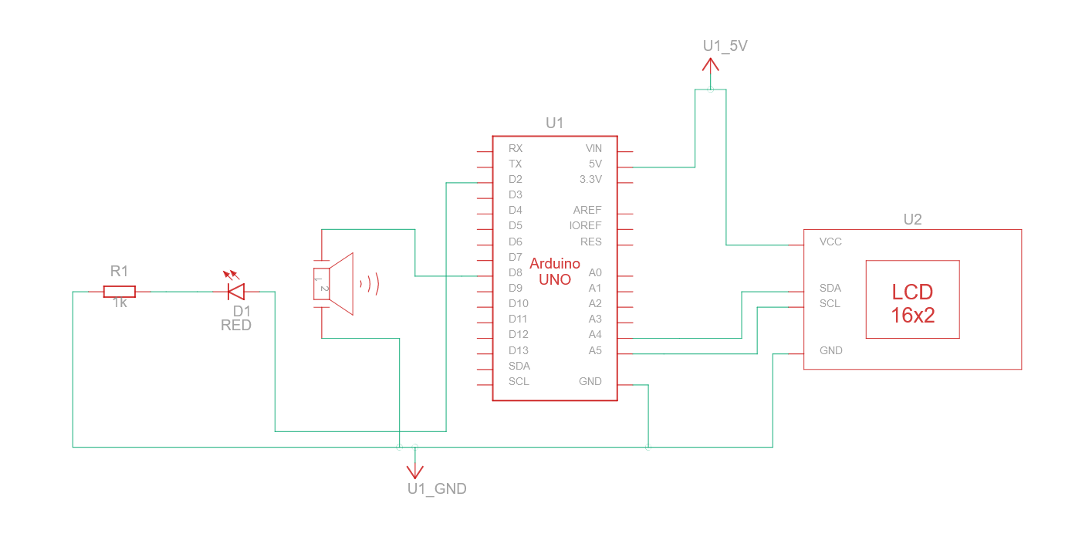
3. 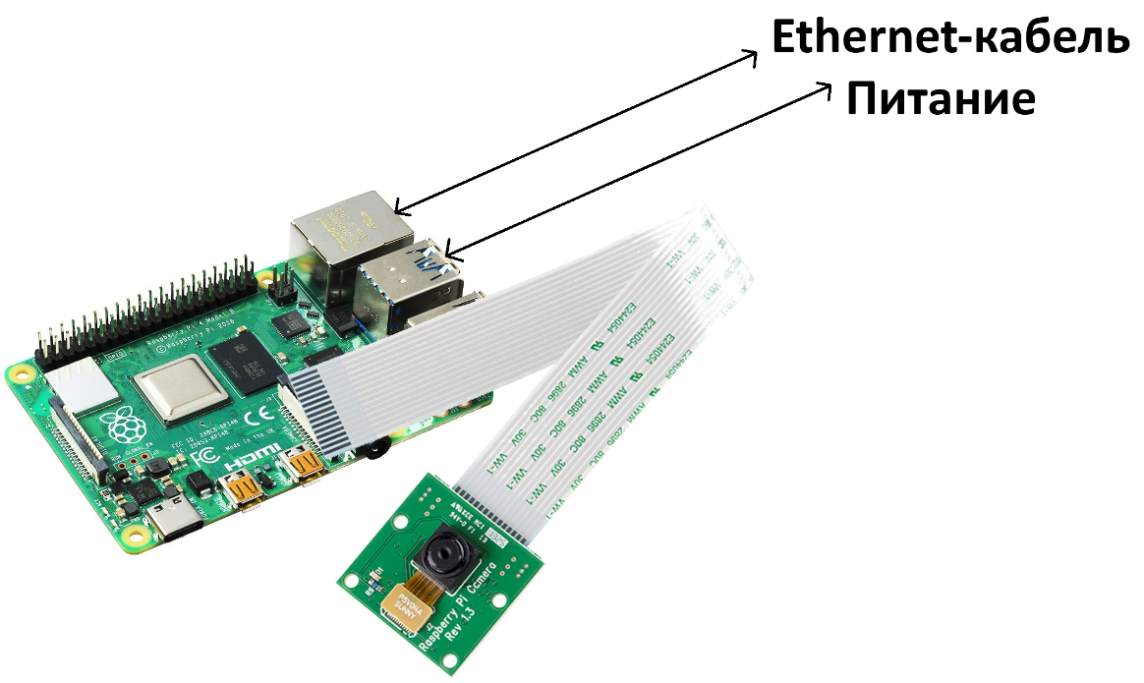

**4.2 Описание компонентов и их характеристики**

Для реализации проектов АПК-001 и АПК-002 необходимы следующие аппаратные средства:

* Компьютер с операционной системой Windows 10 и выше, любой Linux-дистрибутив с поддержкой AppImage формата или macOS 10.14 “Mojave” и выше.
* Плата Arduino или аналогичная
* Кабель micro-USB USB-2.0

Для реализации проекта АПК-003 необходимы следующие аппаратные средства:

* Компьютер с любой операционной системой и программой по подключении к Raspberry Pi 4 по SSH-протоколу (им можно не пользоваться и подключиться с помощью кабеля micro-HDMI).
* Микрокомпьютер Raspberry Pi или аналогичная.
* Кабель USB-C USB 3.0 и Ethernet-кабель.

Минимальные требования к компьютеру:

* Процессор с тактовой частотой не менее 1 ГГц;
* Оперативная память объемом не менее 1 Гб;
* Свободное место на жестком диске не менее 100 Мб;
* Видеокарта с поддержкой разрешения экрана не менее 1024x768 пикселей.

**4.3 Описание использованных методов и средств для мониторинга и контроля аппаратной составляющей**

Для мониторинга АПК-001 и 002 использовался Serial Monitor в Arduino Uno. Стоит добавить, что в АПК-002 также использовались такие средства, как показание звуковоого сигнала у зуммера, световой сигнал у светодиода и показания в LCD-дисплее I2C.

В АПК-003 результаты следились в консоле (SSH).

**4.4 Технический проект**

Технический проект АПК-001 включает следующие этапы:

1. Подготовка компонентов:
   1. Arduino Uno, 1 шт.
   2. Беспаечная макетная плата, 1 шт.
   3. Соединительные провода
   4. Модуль HC-SR501, 1 шт.
   5. Python с библиотекой PySerial и SQLite3.
2. Сборка аппаратной части:
   1. Подключение модуля HC-SR501.
3. Написание программы на языке Arduino:
   1. Инициализация входов/выходов микроконтроллера
   2. Считываем значения от датчика движения
4. Загрузка программы на микроконтроллер и тестирование работы АПК

Технический проект АПК-002 включает следующие этапы:

1. Подготовка компонентов:
   1. Arduino Uno, 1 шт.
   2. Беспаечная макетная плата, 1 шт.
   3. Соединительные провода
   4. Зуммер (buzzer или пищалка)
   5. Светодиод
   6. LCD-дисплей I2C
2. Сборка аппаратной части:
   1. Подключение зуммера, светодиода и LCD-дисплея.
3. Написание программы на языке Arduino:
   1. Инициализация входов/выходов микроконтроллера
   2. Обработка информации от ввода сообщения в звуковой сигнал у зуммера, световой сигнал (мигание) у светодиода и вывод на LCD-дисплей.
4. Загрузка программы на микроконтроллер и тестирование работы АПК

Технический проект АПК-002 включает следующие этапы:

1. Подготовка компонентов:
   1. Raspberry Pi 4
   2. Raspberry Pi камера
   3. Соединительные провода
2. Сборка аппаратной части:
   1. Подключение камеры в специальный разъём для него.
3. Соединение с Raspberry Pi:
   1. Соединиться по SSH и VNC (не обязательно) сервер.
   2. Загрузка Python-скриптов с библиотекой “Picamera”
   3. Подключение Nextcloud или FTP-сервера.
4. Тестирование работы АПК.

**5 Релиз и документация**

Результатом работы АПК-001 является устройство, который отслеживает движение.

Результатом работы АПК-002 является готовое устройство кодирования азбуки Морзе в звуковые, световые волны и в текст.

Результатом работы АПК-003 является прототип IP-видеорегистратора.

**5.1 Описание разработанных программных продуктов**

Для сборки схемы АПК-001 должны быть использованы те компоненты, перечисленных в пунке 4.4. Схема илюстрирована в рисунке 1 в пункте 4.1.

Для сборки схемы АПК-002 должны быть использованы те компоненты, перечисленных в пунке 4.4. Схема илюстрирована в рисунке 2 в пункте 4.1.

Для сборки схемы АПК-003 должны быть использованы те компоненты, перечисленных в пунке 4.4. Схема илюстрирована в рисунке 3 в пункте 4.1.

**5.2 Архитектура работы продукта**

Тип архитектуры: интегральная.

АПК-001:

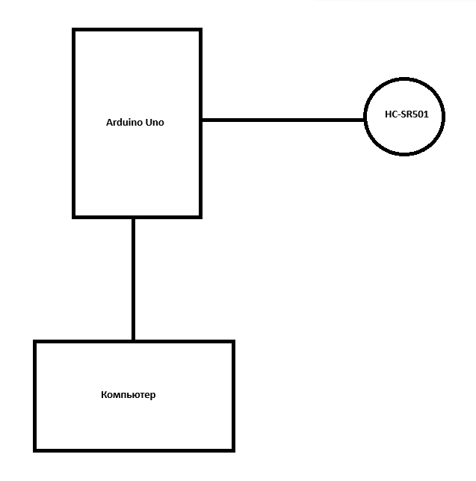

АПК-002:

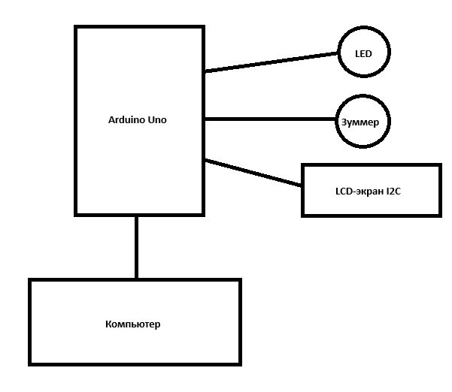

АПК-003:

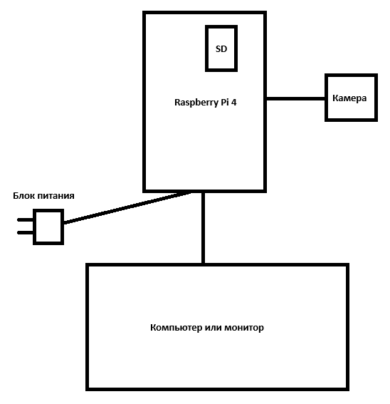

**5.3 Использованные технологии и инструменты**

АПК-001 и 002:

* Arduino Uno
* Язык для работы с Arduino (C++ и Python)

АПК-003:

* Raspberry Pi 4
* SSH, VNC и FTP-сервер
* Модуль для фирменной камеры Picamera.
* Облачное хранилище Nextcloud

**5.4 Примеры кода продукта**

[Репозиторий GitHub](https://github.com/Molochny-Shokolad/lab-3)

**6 Требования к пользователю по работе с программой**

Наличие компьютера с подключением к интернету для скачивания модулей, разьём USB либо переходника к USB-C и Ethernet-разьём либо переходник при отсутствии в компьютере.

**6.1 Требования к работе программы**

Системные требования по программе Arduino IDE:

* Windows 10 и выше, Linux-система поддерживающий Appimage, macOS 10.14 и выше.
* 512 МБ свободного места (рекомендуется 1 ГБ)
* Права администратора или root.

**6.3 Инструкция по установке и загрузке ОКР**

1. Установка программы для ОКР-001 и 002:
   1. Скачайте установочный файл программы отчета по ОКР 001 и 002 с официального сайта разработчика [arduino.cc/en/software](http://www.arduino.cc/en/software).
   2. Запустите установочный файл и следуйте инструкциям мастера установки.
   3. Наличие прав администратора для установки программы отчета по ОКР, если устанавливаем для всех пользователей
   4. После завершения установки запустите программу отчета по ОКР.
2. Установка программ для ОКР-003:
3. SSH-клиент:

Способ 1:

1. SSH-клиент встроен в операционной системе Windows 10 и выше с помощью комманды «ssh [пользователь@ip.адрес](mailto:пользователь@ip.адрес)». В Linux возможно необходима установка пакета openssh-client
2. После запуска вам попросит подтвердить ключ. Вводите “yes”
3. Вводите пароль пользователя.
4. Вы соединились с Raspberry Pi 4.

Способ 2 (возможно, встроенный SSH-клиент будет ругать на что-то типо «fingerprint», поэтому 2 способ исправит):

1. Скачайте установочный файл программы отчета по ОКР-003 с официального сайта разработчика [chiark.greenend.org.uk/~sgtatham/putty/latest.html](https://www.chiark.greenend.org.uk/~sgtatham/putty/latest.html)
2. Запустите установочный файл и следуйте инструкциям мастера установки.
3. Наличие прав администратора для установки программы отчета по ОКР, если устанавливаем для всех пользователей.
4. После завершения установки запустите программу отчета по ОКР.
5. Указывайте IP-адрес Raspberry Pi 4 в поле “Host Name (or IP address)”, порт оставляйте 22.
6. Запускайте кнопкой “Open”.
7. Вы соединились с Raspberry Pi 4.
8. VNC-клиент:
   1. Скачайте установочный файл с официального сайта разработчика [realvnc.com/en/connect/download/viewer/](https://www.realvnc.com/en/connect/download/viewer/)
   2. Запустите установочный файл и следуйте инструкциям мастера установки.
   3. Наличие прав администратора для установки программы отчета по ОКР, если устанавливаем для всех пользователей.
   4. После завершения установки запустите программу.
   5. Чтобы соединиться с Raspberry Pi 4, сделайте “File -> New Connection”.
   6. В поле “VNC Server” введите IP-адрес Raspberry Pi 4. Назовите имя вашего соединения в поле “Name”.
   7. Далее два раза нажмите на созданное соединение.
   8. Введите пароль пользователя, если просит.
   9. Вы соединились с рабочим столом в Raspberry Pi 4.

**7 Тестирование**

Критерии и пройденные результаты:

|  |  |  |
| --- | --- | --- |
| Тестирование АПК-001 | Критерии | Результат |
| Тест 1 | Работа датчика HC-SR501 | Успешно |
| Тест 2 | Работа датчика в python-библиотеке “Pyserial” | Неудачно |
| Тест 3 | Создание базы данных | Неудачно |

|  |  |  |
| --- | --- | --- |
| Тестирование АПК-002 | Критерии | Результат |
| Тест 1 | Вывод Морзе-сообщения в зуммере (buzzer или пищалке) | Успешно |
| Тест 2 | Вывод Морзе-сообщения в светодиоде (мигание) | Успешно |
| Тест 3 | Вывод Морзе-сообщения в дисплее (i2c) | Успешно |
| Тест 4 | Работа Django-сервера и взаимодействие с Arduino Uno | Успешно |

|  |  |  |
| --- | --- | --- |
| Тестирование АПК-003 | Критерии | Результат |
| Тест 1 | Загрузка операционной системы | Успешно |
| Тест 2 | Работа SSH-сервера | Успешно |
| Тест 3 | Работа VNC-сервера | Неудачно |
| Тест 4 | Запуск camera.py | Неудачно |
| Тест 5 | Работа Nextcloud-сервера | Успешно |
| Тест 6 | Работа WebDav сервера в Nextcloud | Успешно |

**7.1 Оценка полноты решения поставленной задачи**

В Lab 2.1 удалось запустить датчик движения в среде Arduino Uno, но не в Python среде. База данных соответственно не удалось создать.

Lab 2.2 выполнена кроме подключения проекта к Django успешно. Пробема с Django заключается в создание кода, который будет правильно работать.

Lab 2.3 не выполнена успешно. Во-первых не стартанул VNC-сервер из-за ограничения в Wi-Fi сети в лаборатории. Во-вторых, не удалось настроить сервис Motion, т.к. при попытке стартануть данный сервис зависает или сам Raspberry Pi, или операционная система. И в-третьих, не удалось запустить Python-скрипт, ругается на отсутствие библиотеки. А так, Nextcloud-сервер работает и можно взаимодействовать с локальным компьютером.

**7.2 Оценка достоверности полученных результатов**

Достоверность полученных результатов была проверена путем тестирования программного обеспечения и аппаратной части.

Результаты тестирования показали, что базовая часть ОКР-001 (только среда Arduino Uno) и 002 выполнены успешно.

ОКР-003 полностью не выполнена.

**7.3. Сравнение с аналогичными результатами отечественных и зарубежных работ**

В маркетплейсе из «китайского подвала» есть декодеры азбуки Морзе. Они представляют с собой самодельная плата с микросхемами и кнопкой, при нажатий которых выводится сообщение на LCD-дисплей. Стоят такие от 700 до 1000 рублей по состоянию на 24.11.2023. Но это всего-лишь самоделки.

У любого флота как военного, так и гражданского также есть декодеры азбуки Морзе.

**7.4 Отрицательные результаты**

**7.5 Предложения по дальнейшим направлениям работ или обоснование о необходимости их прекращения**

В дальнейшем можно внедрить в ОКР-001 камеру, который при срабатывания датчика движения будет снимать движущийся предмет. В ОКР-002 можно в дальнейшем внедрить систему распознования сигналов Морзе. В ОКР-003 в качестве альтернативы Nextcloud-сервера можно использовать FTP-сервер.

Однако, если данное решение полностью удовлетворяет потребности пользователя, то дальнейшая разработка может быть прекращена.

**8 Выводы**

**8.1 Выводы по результатам выполнения ОКР**

В данной лабораторной работе мы начали освоить микрокомпьютер Raspberry Pi 4. Его можно освоить быстро, если есть навык пользования Linux и их администраторских инструментов.

**9 Приложения**

**9.1 Итоговые схемы**



